ВІТАЄМО переможців обласного конкурсу учнівських робіт «STEM на ДНІПРІ» в рамках I Всеукраїнського тижня STEM-освіти

КВНЗ «Дніпропетровський обласний інститут післядипломної педагогічної освіти» у рамках Всеукраїнського тижня STEM-освіти був проведений обласний конкурс учнівських робіт «STEM на ДНІПРІ».
Конкурс був організований з метою подальшого розвитку STEM-освіти на Дніпропетровщині, популяризація ідей STEM-освіти в Україні, створення логотипу обласної дослідно-експериментальної роботи за темою «Науково-методичні засади створення інноваційної моделі STEM-освіти» на базі загальноосвітніх та позашкільних навчальних закладів Дніпропетровської області, підвищення інтересу учнів до STEM-кар'єри.
Конкурс проводився за трьома номінаціями: «Комп’ютерна графіка», «Original logo», «Логотип з елементами Петриківського розпису».
Від м.Дніпра у конкурсі прийняли участь 52 учня із 17 навчальних закладів.
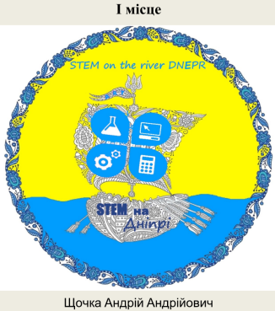
В номінації «Комп’ютерна графіка» було подано 18 конкурсних робіт навчальними закладами №№ 21, 22, 47, 50, 61, 79, 97, 129, 134, 143.
Призерами конкурсу «STEM на ДНІПРІ» в номінації «Комп’ютерна графіка» стали:
І місце – Щочка Андpiй Андрiйович, 15 р, НВК ТЕЛ №61;
ІІІ місце – Рибакова Марія Вікторівна, 12 р., КЗО «СЗШ №50»;
Дипломи за творчий потенціал отримали:
Кушнарьова Ксенія Олександрівна, 16 р., КЗО «Середня загальноосвітня школа №143».
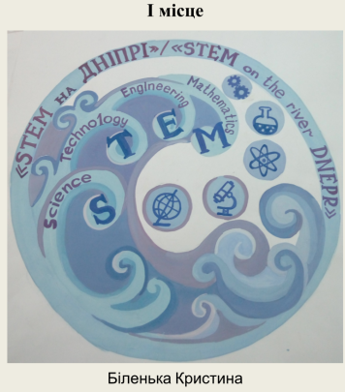
В номінації «Original logo» було подано 26 конкурсних робіт навчальними закладами №№ 13, 22, 31, 45, 50, 61, 79, 97, 134, 142, 143.
Призерами конкурсу «STEM на ДНІПРІ» в номінації «Original logo»:
І місце - Біленька Кристина Андріївна,14 р., КЗО «Середня загальноосвітня школа №50»;
ІІ місце- Мершавка Дар’я Сергіївн,а, 15р., КЗО «Середня загальноосвітня школа №143»;
ІІ місце - Бабенко Ганна В'ячеславівна, 14 р., КЗО «Середня загальноосвітня школа №50»;
ІІІмісце - Заєць Маргарита Ігорівна, 15 р., КЗО «Середня загальноосвітня школа №45»;
ІІІ місце – Устінова Ангеліна, 16 р., КЗО «Середня загальноосвітня школа №31»;
ІІІ місце - Чухно Ярослав Сергійович, 16 р., КЗО «Спеціалізована школа №13».
В номінації «Логотип з елементами Петриківського розпису» було подано 8 конкурсних робіт навчальними закладами №№ 22, 31, 50, 69, 72, 134, 143.
Призерами конкурсу «STEM на ДНІПРІ» в номінації «Логотип з елементами Петриківського розпису» стали:
ІІІ місце - Лобань Юлія Станіславівна, 15р., КЗО «СЗШ №143»;
ІІІ місце – Шевельок Анастасія, КЗО «Середня загальноосвітня школа №31».

Детальніше на сайті - http://dnepredu.com/uk/news-2178-1437/

Методист МЦ Устінова Т.П.

